MINISTERIO DE EDUCACIÓN

DIRECCIÓN DE AUDITORIA INTERNA

INFORME 0-DlDAl/SUB-200-2023

SIAD 624912

Consejo o consultoría

Segundo seguimiento a las recomendaciones emitidas por la Contraloría

General de Cuentas, a la Auditoría de Cumplimiento de Seguridad Limitada respecto a la evaluación del Préstamo 361810C-GU, celebrado entre el Gobierno de la República de Guatemala y el Banco Interamericano de

Desarrollo -BID-, para la ejecución del Programa para el Mejoramiento de la Cobertura y Calidad Educativa (Unidad Ejecutora 105 Dirección de

Planificación Educativa -DIPLAN-), según expedientes con números de oficio

DAS-03-MlNEDUC-BlD.30-2022, CGC-AFC.DlPLAN.27-2022, CGC-AFC.DIPLAN26-2022, CGC-AFC•DlPLAN-25-2022, de conformidad con leyes, reglamentos, acuerdos gubernativos y otras disposiciones aplicables.

Período del 11 de octubre de 2019 al 31 de mayo de 2022.

Dirección de Planificación Educativa -DIPLAN-

## INDICE

INTRODUCCION

OBJETIVOS 1

ALCANCE DE LA ACTIVIDAD 1

RESULTADOS DE LA ACTIVIDAD 1

ANEXOS 4

OE INFORME 0-01nnusuô.200-2023

### INTRODUCCION

De conformidad con el nombramiento de auditoría No. 0-DlDAl/SUB-200-2023, SIAD 624912, de fecha 06 de noviembre de 2023, fui designado para realizar Consejo o Consultoría de segundo seguimiento a las recomendaciones emitidas por la Contraloría General de Cuentas, consignadas en el Informe de Auditoría de Cumplimiento de Seguridad Limitada respecto a la evaluación del Préstamo 361 BIOC-GU, celebrado entre el Gobierno de la República de Guatemala y el Banco Interamericano de Desarrollo -BID-, para la ejecución del Programa para el Mejoramiento de la Cobertura y Calidad Educativa (Unidad Ejecutora 105 Dirección de Planificación Educativa -DIPLAN-), según expedientes con números de oficio DAS-03-MlNEDUC-BlD-30-2022, CGC.AFC-DlPLAN-27-2022, CGC-AFCDIPLAN-26-2022, CGC-AFC-DlPLAN-25-2022, de conformidad con leyes, reglamentos, acuerdos gubernativos y otras disposiciones aplicables, por el periodo del II de octubre de 2019 al 31 de mayo de 2022, en la Dirección de Planificación Educativa -DIPLAN-, que quedaron en proceso en el Informe de Auditoria Interna No. 0-DlDAl/SU3-IOO-2023.

OBJETIVOS

### General

Realizar segundo seguimiento a las recomendaciones emitidas por la Contraloria General de Cuentas

Específico

Verificar si existen recomendaciones implementadas, en proceso e incumplidas.

### ALCANCE DE LA ACTIVIDAD

Se efectuó segundo seguimiento a cuatro (04) recomendaciones emitidas por la Contraloría General de Cuentas, como resultado del Informe de Auditoria de Cumplimiento de Seguridad Limitada respecto a la evaluación del Préstamo 3618/OC-GlJ, celebrado entre el Gobierno de la República de Guatemala y el Banco Interamericano de Desarrollo -BID-, para la ejecución del Programa para el Mejoramiento de la Cobertura y Calidad Educativa (Unidad Ejecutora 105, Dirección de Planificación Educativa -DIPLAN-), según expedientes con números de oficio DAS-C3-MlNEDUC-BlD-30-2022, CGC-AFC-DlPLAN-27-2022. CGC-AFC-DlPLAN-262022, CGC-AFC-DlPLAN-25-2022, de conformidad con leyes, reglamentos, acuerdos gubernativos y otras disposiciones aplicables, durante el periodo del I I de octubre de 2019 al 31 de mayo de 2022, en la Dirección de Planificación Educativa -DIPLAN-, los cuales quedaron en proceso de implementación de conformidad con el Informe de Auditoria Interna No, 0-DlDAl!SUB-100-2023.

RESULTADOS DE LA ACTIVIDAD

El resultado al trabajo realizado se resume a continuación:

OE INFORME 0-010AL,SuB.200-2022

### Recomendaciones en proceso

De conformidad con el formulario SR-I Seguimiento a implementación de recomendaciones y a la evaluación efectuada a los argumentos y a la evidencia documental presentada por los responsables, se determinó que las recomendaciones que emitiera la Contraloría General de Cuentas se encuentran en proceso de implementación, como se detalla a continuación:

Hallazgo No. 1 Falta de gestión oportuna para la contratación de Consultor.

Hallazgo No. 2 Deficiencias en la planificación al incluir instalación de modulo prefabricado en propiedad no adscrita al Ministerio de Educación.

Hallazgo No. 3 Incumplimiento en los plazos, avance físico y financiero de los convenios.

Hallazgo No. 4 Falta de liquidación de los remozamientos en los centros educativos públicos.

Se constató que se han efectuado gestiones para implementar las recomendaciones vertidas por el ente fiscalizador estatal, sin embargo, las mismas no se concluyeron por lo siguiente:

### Recomendación No. 1

La documentación presentada no cuenta con referenciación o vinculación con comentarios adicionales que permita determinar la forma en que dan cumplimiento a la recomendación, para comprobar que se realice en forma oportuna la contratación de consultores profesionales encargados de verificar la entrega de trabajos de remozamiento de establecimientos educativos oficiales.



Pág.

2

### Recomendación NO. 2

La información presentada no es consistente, debido a que el comentario de los responsables indica que el módulo educativo se instaló en el municipio de Escuintlai EODP, Colonia El Cañaveral l, sin embargo, la escritura de donación presentada como evidencia, indica que la EORM Gonzalo Adolfo Santizo y la Escuela de Párvulos, se encuentra ubicada en el Lotificación Las Magnolias, municipio de Escuintla, Escuintla y el Oficio No. DEMUR/VlVIENDA*2009/638, de fecha 26 de octubre de 2009, indica que el área escolar en los proyectos de vivienda donados fue: a, Colonia Cañaveral ll, municipio de Santa Lucia Cotzumalguapa, en la que se funciona la EORM Cañaveral ll y b. Parcelamiento las Magnolias, municipio de Escuintla, en la que funciona la EORM Gonzalo Adolfo Santizo.

### Recomendación No. 3

No se presentó información sobre el monitoreo y verificación de avance físico y financiero sobre e! estado actual del 100% de los proyectos establecidos en [os convenios, relacionado a la ejecución de trabajos preventivos y correctivos, correspondiente al Programa de Mantenimiento de Edificios Escolares Públicos derivado a que el Informe de Auditoría menciona 30 establecimientos educativos oficiales.

### Recomendación No. 4

Se desconoce si se ha verificado el 100%, de la totalidad correspondiente a la liquidación de remozamientos en los centros educativos públicos por periodo fiscal, para tener certeza del cumplimiento de la recomendación emitida por la Contraloría General de Cuentas, Asimismo, presentaron 7 liquidaciones de g, señaladas en el Informe de Auditoría.



El resultado de que las recomendaciones continúen en proceso, propicia que se mantengan firmes las acciones correctivas por incumplimiento a la normativa legal y atraso en los procesos administrativos institucionales, Asimismo, riesgo de sanciones pecuniarias por parte de la Contraloria General de Cuentas, por no completarse las acciones para el cumplimiento total de las recomendaciones.

Los comentarios y el respaldo documental de las gestiones efectuadas fueron remitidos mediante oficio No. DIPLAN-A-8907-2023, de fecha 09 de noviembre de 2023, emitido por la Directora de la Dirección de Planificación Educativa -DIPLAN-.

Asimismo, el formulario SR-I Seguimiento a Recomendaciones fue confrontado mediante firma y sello por parte de la Directora de la Dirección de Planificación Educativa -DIPLAN-.

Comentario dg Auditoría

La Dirección de Auditorfa Interna realizó dos (2) seguimientos a las recomendaciones efectuadas por la Contraloría General de Cuentas, por 10 que es responsabilidad de la Dirección de Planificación Educativa -DIPLAN-, dar cumplimiento a las mismas para evitar ser sancionados por el ente fiscalizador estatal

do gacancoj

Auditor Interno



LE

|  |  |  |  |
| --- | --- | --- | --- |
|  | DIRECCIÓN GENERAL OE PLANIFICACIÓN EDUCATIVA -DIPLAN. | | |
|  | Consejo o Consuttoria de Segundo Seguimiento a las emitidas por la Cantrdoria General de Cuenus, a Auditoria a la AudRarfa de Cumplimiento de Seguridad Limita& respecto a la evaluación del préstamo 361WOC—GU. celebrada entre el de República da Guatem*a y el Banco laterarnerLano de Desarrollo —BIO•, para progrM.a para el de la Cobertura y Calidad Educativa (Unidad Ejecutora 105 Dirección mani"cución Educóva -OIPLAN-I, expedientes números de oficio OASa.MINEDUc.BlD%30-202Z, CGC-AFC.otPLAN-zr.2022, CGC-AFc.01PIAN-as.20Z2,  CGC-AfCaPt-AN.2S-2022, de con 'eyes. reglamentos, acwrdos y Otras de/ 11 de de 2019 al de 2'122 | | |
|  | 0-010WSU8-200-2023  Jose Manuel Alvarado | No_ Informe: | 0-010Avsua.200-2023 |

|  |  |  |  |  |  |  |
| --- | --- | --- | --- | --- | --- | --- |
|  |  | personal •  Responsable | •Sitesan d'la r:ecomcnd.úiÓii | | |  |
| Cutilplida | En | NO da |
|  | HALLAZGOS RELACIONADOS CON EL CUMPLIMIENTO A LEYES Y  REGULACIONES APUCABLES  de | Ministra de    Dáedora de  Plutifcacit•i    S'LOdi1EtX de  'ntraesuudura |  | x |  |  |
| Se emiticrm las unst•nxtórz e%.rito la de tas recxxnendacáones enilÁas la Conraxia Canitas, irx%anda se ha la cânsuttores para d sequ"nto a hs de esEecinü3ntoS sm no ";unent.adófl el ia  Oe curvbrmidad el No. de te*a de rav«nbre de 2023. ema•do por la de  Planitcaci&-. E"attva. refererzia al No. OA.AN4la de de  Educafva,  Se inWma qua. en se ha —za&) la de hs consqmes para el a de estableartieatos cario m•ede Se al Arquaedo en a las |

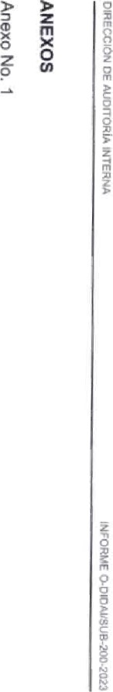MINISTERIO DE EDUCACIÓN

DIRECCION DE AUDtTORlA INTERNA -DIDAI-

Formulüio SR-f

SEGUIMIENTO OE RECOMENDACIONES

EMITIDAS POR LA CONTRALORiA GENERAL OE CUENTAS CCC.

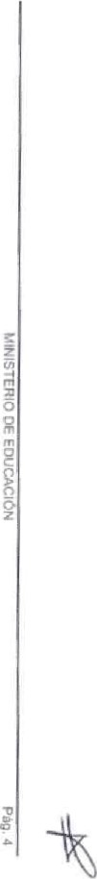Yuri Efrain

Página I de

MlNISTERIO РЕ EDUCACION

АИТТОША [МЕТА -ТОМ-

5

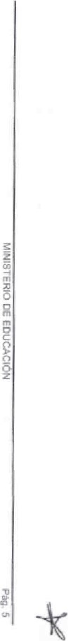• Асс}опе• ге•Ииааз

|  |  |  |  |  |  |  |  |
| --- | --- | --- | --- | --- | --- | --- | --- |
| Educativa•i зе qua se ип СопыАкх PmfesMaI. рта | | CumNda |  | | |  | 5 |
| (Заг | у  0fzial |
| Н | ubk*da еп Ia |  | f050 41 а [опо 537, о | | | о |  |
| СоК" е | Мипа;јџ |  | оЬзел•мол bs sbguier«ea | | |  |  |
| Ош ВМоу'. | ба veaizada |  | • еуегНца1 de 9-et•mnal 2023  СопЫтаВОп (е Вапсо бе ;хоГвьЮлМ 2Т | | |  |  |
| ОНАМ | етВатуз. е! |  | О-осигпего Ве contt•atacib•. Arquiteao | | |  |  |
| Де | (х»пыАог ве hiB6 |  | а Сот_ј S.anz | | |  |  |
| 14 Югеро bs | 2022 ел е] уа |  | Спи В,а'туа. s.ri РЕ. ТЬ  ?f'73 de тлж.'2Г23.  ептЬагр. ta tatetend.acbr-v о асы:ЮгвВ que | | |  |  |
| 1а ЕЮ.“ | Ruf* El |  | ел дие а | | |  |  |
| МћМаг, | ел И Colcmia В  Слы |  | uet%da ConraImia (%tiB'al de mediante [а ta_zmabIZad епШ'е [а Echa | | |  |  |
| сопзШЬхе; ргМезЮпаЕ у [а ±сћа | | ептеда бе гелххат—т |
| Сеипапвпаф.  de | С—: deI  04-100043, |  | de | М;к.ЕаМ5 |  |  |  |
| de | Fuur1t:iMOS |  | Рог еп ргое—о, | la |  |  |  |
| а la Ве Р±гед de fa•niia Р'ЬИВХ OPt.AN- ВО шт.го 105-202'-  000546. »•ф•.Ва dd  31112Т2Ј , мфпаа птв"тВе Жег“ гЮл•ет 105-2021ШХВ7. m•udo е! 91aro 30  Ве чие  Т?1. Но. бе  Ж 951963. la де setenta у амр  (ОИ.9ВОРО), de сема  33ЫЮ11 de] Вапсо Rurd, БА. рие tealiz_af de тегп•хапЈвт1й  Но. 4459. qve  Лв,агш•. 03 ег»го de 822 у КеЫвр Ве 2021. атОагво„ СШНИIЕг | |

Egitta Де

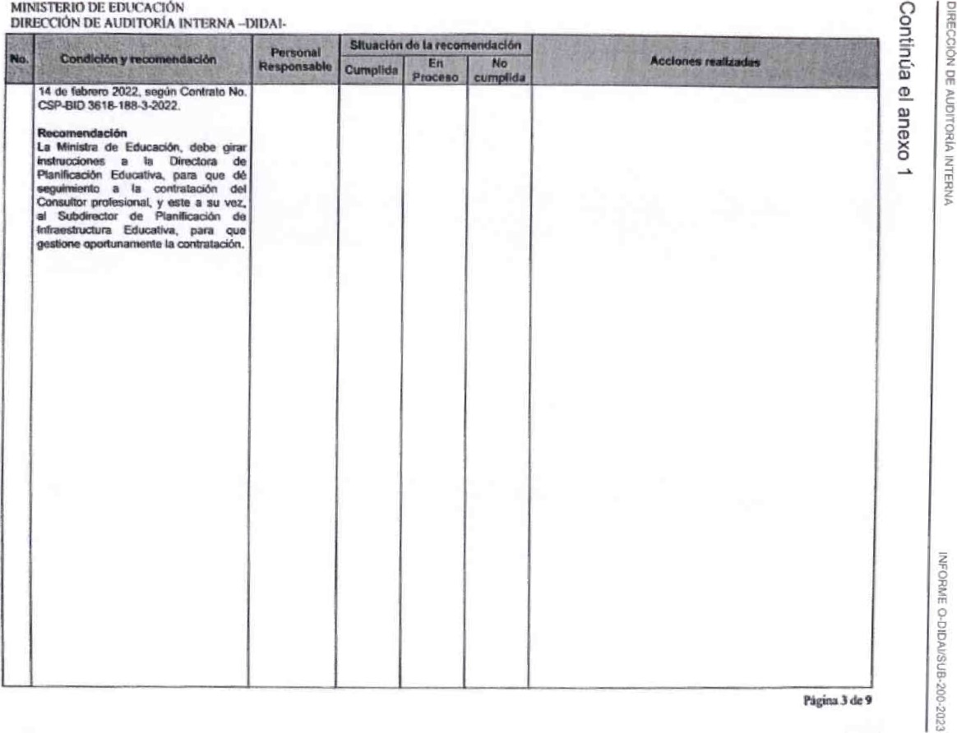

EDUCACION

DIRECCION DE AUDITORiA INTERNA -DIDAI-

|  |  |  |  |  |  |  |  |  |  |
| --- | --- | --- | --- | --- | --- | --- | --- | --- | --- |
|  |  |  | fporiànal  Respo" |  |  | de a |  |  |  |
| .CumpEda | | ' • .-nEn |  |
|  | NO. 2  Ia al incluir de módulo  propiedad no adscrita de Eú•c.ación  En el unist«ó de  IOS. Oirea%t de Educatva -DIPLAN.. 11 -Educacidxu  Prepr*rwia•. Rer"n Pr•owstarú 329 y de 52 Extemr•.  Contato  361 af OC-aJt entre el aancc de Oesarrollo (BIO) y Ia GuaWT*la. pua finam" Programxa rgra Meioramiento de y Educativa I  Rarozarnknb CerúOS  Escxiares'. P*'lia SOO N BID36WOC-GU. LP'-BNS-01a21, de par cx,atos "Aivos dol Mir%teó3 de a Ia ErnprEa FARE* SA. contrato MINEDUC BNSv" total de dez milkmes  q...eüse,s (01'0.745.00000).  que eri OI  Ea"jvos Lau 8. Ia Escuaa de Pár"OS anexa a Ia Esa* Rural Mixta de Caseia EJ Blillante. Smta Luda Ezuinda. Código de Estauoatriento No. 05-02-2887-42.  se | | de  Oitawa  S'hdirEto•r de  trú*structura  EdueaWa |  | | x |  |  | |
| Se emitieru-' Ias «Saito Ia de Ias ret»rrendacbnes enitaas ia Contrak*'ia indk:a.do que se ha dado Manual  Préstamo 810-361VOC-CU, nonwral 3. El provarna. 3.5 y en bs Gütvmentes,  Compcxsente l. t—ibdad: y we d módulo y en Otf0 educaüva, no aguntarm de | |
| oe cm el Of,ao No. DIPLAN-A-007-2023, de fecha 09 nwiegntge de 2023, Ia Chredora de  BanificaciOn Educava. en relerenda al tu. DIPUAN-I8904-2023. emiúdo Ia SuWectora de de  Infraestrucura Ea—iva. t•natúsW' b  Se ha dado a' Manual del PréEm BIO36180C•GU. ro•reral 3, EJ prt»rama, 3.5 y E»giri..'d3d k" Comtnnenles. l.  para Ia selecóán t»ntros  de prinuria y (aulas Terreno prr*odad del Estado. c«nunal o munic$at.•. ia del nuew "Eatiw.  EI Ust"do Ia Escueia de Párvulos anexa a Ec*M Caserfo EI Braante, Santa Lucia Escuinda. cáSigo 05-02- 2587-42. fue sustituida para su rwbCaciü1 en otro estabecñriento  EOOP 4ta. Avenida 22-04 5. Cdonia l. Esa.intla. EscuirE 05-01- 25(ÑÂ2educativa EOT Avenida 22-04 zona 5, C.cúynia Cahaverd l. E*Nintla. código 05-01-Z09•4Z | |
| de scv•te el cornentario y el fina de recaFi&1 de ródulo educaiM) y reqatro evidencia qua ródula ya fue y pr el Wnisterb de | |

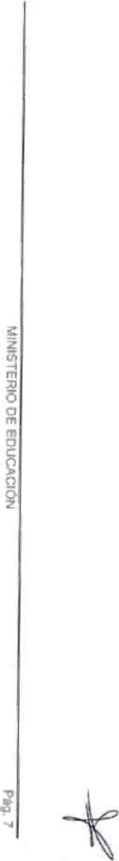0

4 de

EIWCACIÓN

#### DIRECCION DE AUDITORIA INTERNA -DIDAI-

|  |  |  |  |  |  |  |  |  |  |
| --- | --- | --- | --- | --- | --- | --- | --- | --- | --- |
|  |  | Responsable • |  |  |  |  |  | |  |
| Cárrvllda | | |  | | Nd |
|  | Prelabr•so tedia de entrega. OB de 2021. se"' Cmr.ama Entrega Suman* pata sin embatY). el tue instalado virtud de  no del |  |  | | |  | |  | c "o de au  Oe conformóad resp*do por resp«tsabE se óservó sOtóenV:  Escittura No. 144, dar"h de a Ll Ministerio de parto de SA el terreno dmde k•rticna OE.' Gonzalo y  Escuela Párvulos. Loti6•cxón de Escuinqa de tecna 24 de de 201 Z 95-2017, etnibda el y de ia Edado. para la legalizac46n de la a favor efectuada por SR de fe&'a 20 de  2017, en la qua se secta recúar pua prosewir con el proceso de final de de rnt%ulo en la EODP, Colonia Cañaveal. Esaairda. fedta abril de 2023.  Oficia No. fecha xtubre de ta área escolar en proyectos de  a. Colcmia Casaveral L Sana LiEa en te |
| La Milisra debe insu•ucdones a La de  y a vez. al de de  Edtz:ativa, para cmsidegv la que la módulos vetabrgmas se  del |
|  |
| la  Cahav«al II  b. en la que la ECRM ••tzak' Sãlüzo.  por se We consistente. Sebido a que el de indica we el edu•-üvo se instab de E.scLinNa. EODP, Colonia l. sin ta de la  Addfo Stltizo y la Escuela de Párvulos. enaEiE•a en el Las |
| Asirrw-ro. el No. indica la terreno para "ucatrms en  Col"lia CatavMal ll, ubóa en el Munici#o Santa Lucia ewÀntla y inhme de educativo se en rnu•apb |
| b la recvn"acü$n se encwtra en |

S dc

EDUCACION

|  |  |  |  |  |  |
| --- | --- | --- | --- | --- | --- |
| DIRECCk5N AUDITORiA |  |  |  |  | о |
| tondici&' у  «1 avanc• у de los  Ет %istodo  EjeaRora 105. Ве  •Eduoobn EsX%t de Pr—imaTia• у р—гшпа 12 •ЕВисэс4Вл Еж:авг de Р:ипапа•, Reng%•• 435  -IrmNerer13as а Otra5 lrtsbtucacres  Илхо•. de  52 •Pistznos | Реооог[ | tt1  , Procesg„ | Но | Se етијегоп La:s р« de 1as er•itMa3 Getua' de Cuon:as. h-db%o чие тек%апте Citcular 52-2023. se фгап in3trucci«yE5 а de у ачапсез еп de гмтюат%епт. (Ыщпега.аё&•. de tespah± axrespdiervte-  0е et Обст ри. OPLAN4.B)7-20. teeo 09 de de ИЗ. рг la Ве  PtanifcadOn Educ%va, гмегеги%а а] 01PLAN•t•  8904-2023. a•r1itiBo la SkRMirMu•a de  Educatiya. Ю | 5  О |
| Сагат Рт-%хгю |  | х |  | Se a*..mta Но. 52*2023. |  |

31WC-GU. еп&е Валес Edtratiya у а ае plos у Ю; de remozar-nientcz ел se.pimiz1t) а

Reoa±a GuaterT", se e'5t*1ec" Sub"rector de •«ertdas еп е! 1п1оппе CM1tolada

•ајш*а Т de у риа 11 Ттаг—епва de de

[nfraes;t-tr3-ra de de СИТ“ Educatjvo

-ОААН.вю•. 0е eonformidad [а de reaxsos ге;риваЫЕ5 se Ю *МЕ: dxttro del

Ргодгшлз de 2 diJ;A—.

ргМ—Юг•

02243329.55. pian de otpt-AH4-52-2023. fecha ОТ во 2023.

30 ab•t de . ратв donde 5е а CcudirMor у ».k:nitotz ргсюгале de de de рага чие presenten еп Хюгопа, (а В:ћад аз 30 Ве de [епюатЮпЕ:в а ви atwi ае 01. по se tybia ava.rms HSi0J3 у de d —о у е! avmce seg Ичий1аг dertro de' dd 100%. Мехо de гю “Ьсе у de avance у fnancieeo es— de Ю; 'ыга [а ејес:исД1 da

МавШгштМепш de

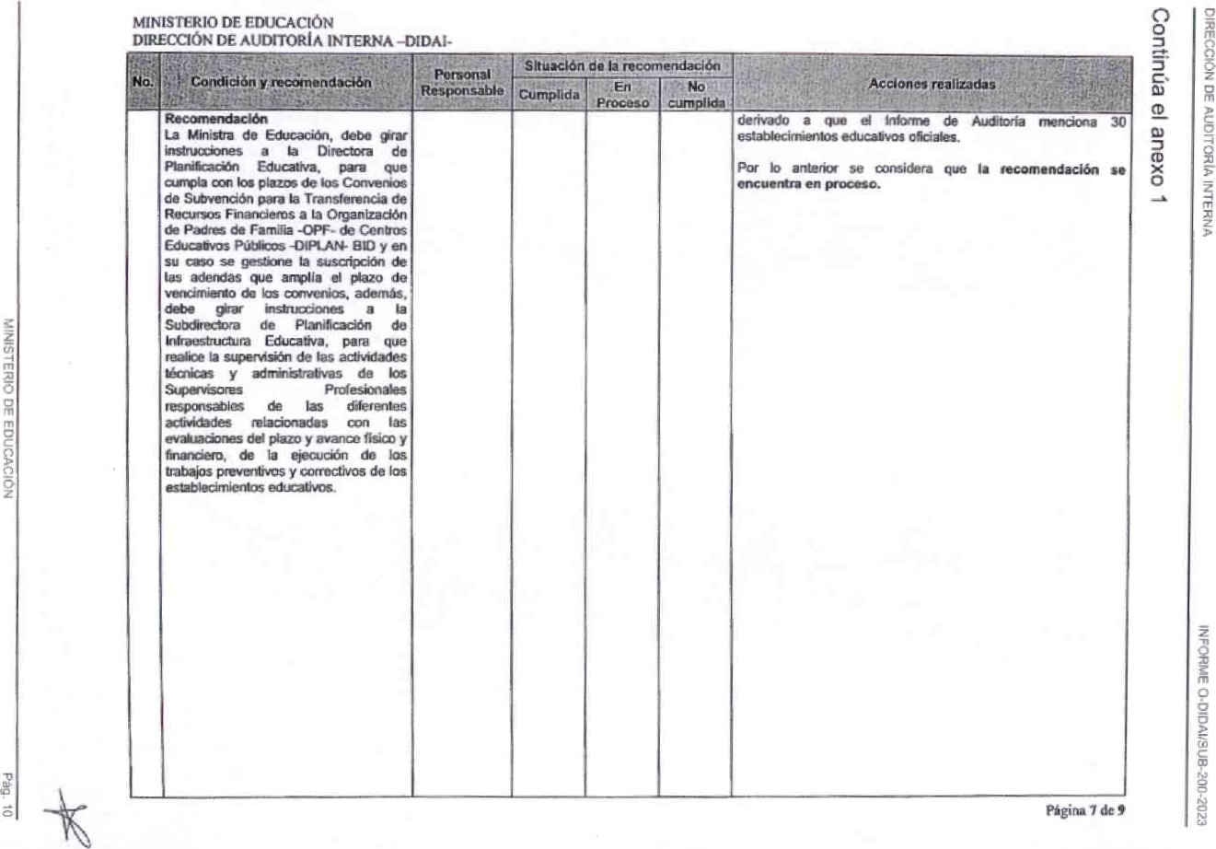

|  |  |  |  |  |  |  |  |  |  |  |  |  |  |
| --- | --- | --- | --- | --- | --- | --- | --- | --- | --- | --- | --- | --- | --- |
|  |  | Personal'  Respansable |  |  |  |  |  |  |  | |  | Acciones reatindas |  |
|  | Ci' | ida | | En | |  |  | |
|  | 4 de de los  educatvos pWicos  En de Educad&u, Unidad  Eiea.ltora de Eduativa —O(PtAN-.  P.ama Ot Catrales, 52.  RM*n  188. de y de  :ñras. realizó veificacñn de hs en hs frandadcs con rxurws préstatm No. 361WOC-GtJ. P.vrw pan el de la CotMtura y CaSdad Educativa.  «We la Repúb• de y el  BanaJ hteratrwÉarw de DesarTOlkj BID-. en el de Alta se su ejea%ión se encuentran a' IW%. sin al 31 de "ruyo 2022. no sido iqui&ús. Cuas.ro de hs  en  &bUe de informe.  Mhi*ra de a la de  E"at.iva. y esta a Su Vez al de de Infaesuuctura Educabva. pua que e/ Saoer,Éor PdesOrW de progruna |  |  |  |  | | x | |  |  | | i en  Se emitierm las t•tnmms la las ia Corgr*xia  Cuentas, indicar.da que Se han profesi«ules, de terrozarr"nt.os pendiantes de liv-idar, "idican umbién se reúzó en de 8 sin eabarw, de respauo  Oe canf[llrddaa el de  09 de noviembre de 2023. la de  Planifcacñn Edumtiva, celera'da No, OlPt_AN-189044023, ernilido la Infraesüuctura Educativa.  Se han realizaso para liquidadmes de perúerúes corro parte da la atendül a las raurrendath'tes verti&s en informe de la Contaioria Genera'  Andrea Beturzwgt  Arquitecta CucSna Mcguón e César  El RL.úz y  Arquitecta Andrea Bethancoua. realizaron de 7 8 rernozamieotos del listada del 7. se nombró al César M4ia. darte a liquidación de la EORM ALDEA CHITZUJAY. cc»a.N. ALTA VERAPAZ. Cóc»w. 16-01-009041 se  Se hace merchn qua, a dei 2022. PRA-  INS•04 la revisar las liquidaciates hs rerrwamientl%_ a ia poc de técnico apoyo o el Direc%r Oepartazneru. (se  PRAINS.u wrsú' 20 8).  Se bs y de redbm para ateru>r el de las se adjunta docurn«itadón de de las iquidEÉnes redadas de los 8 romazamientos que hacen en el er anua 4 Sa ctAdro resurrwn. | |
| Mirástra de |
| Oiredora de |
| Ed•mtva y |
| Subdirxtor de |
| Piarüficaci&' de |
| Irúaesuvcüga |

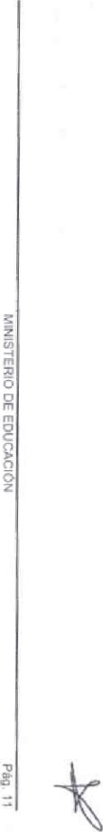MINISTERIO EDUCACION

DIRECCIÓN DE AUDITORIA

0

el

la

y

a

7

8 de 9

#### MINISTERIO DE EDUCACIÓN DIRECCIÓN DE AUDITORÍA INTERNA -DIDAI. óri•de recornendaclón

Personal

'Condiciúi y - Ácciooes'realízadá¿

Responsable Cumplida

'"Proceso;

* de auditoria de los docurnentos presentados respmsaN%. del folio 1 al fdio 407. sin reterencia o Indce de se Observaron doa•rneraos:
* NombrarW•vEys de p•vfesionales la de
* Instrtctbto PRA-lNS-•04. para de Edificios Escolares Públiccs.
* Cont«rnacón de Liquidacit*l de a OPF vograma de mantenimiento de gúbhcas a 7 educativos del

2020. 2021 y 2022 a Informe de Au&tor-ia de 8 ret'rKizaaüM1tos pendientes.

* de rurnularicE PARA-FOR-N. Rerú"l de de fondos transferidos a OFF. 2023.

Sin embargo, se desa%loce si se ha ia totalidad correspondienE2 a ia liqu"acién de en los centros pútiicos 'Er para ceneza del cumpUmient0 de la recornen&cidn u-nitkla la Contrüria General de Cuentas. Asanisnw. pr•eraaRX1 7 liql.idadones de 8, •ñ*ad.as el htorrne de Audiü%ia.

Por lo que se la se en

Lugar y fecha: Guatemala, de novkmbre de 2023

. OM*ECTORA

FIRMA Y SELL ca ón ucativa .DiPLAN-OIRECTORA z

PLkxwc.* sic. Josi Manuel hh•adc

Auditor Interno FIRMA Y SELLO:

interno de Educ*iOo

9 de 9